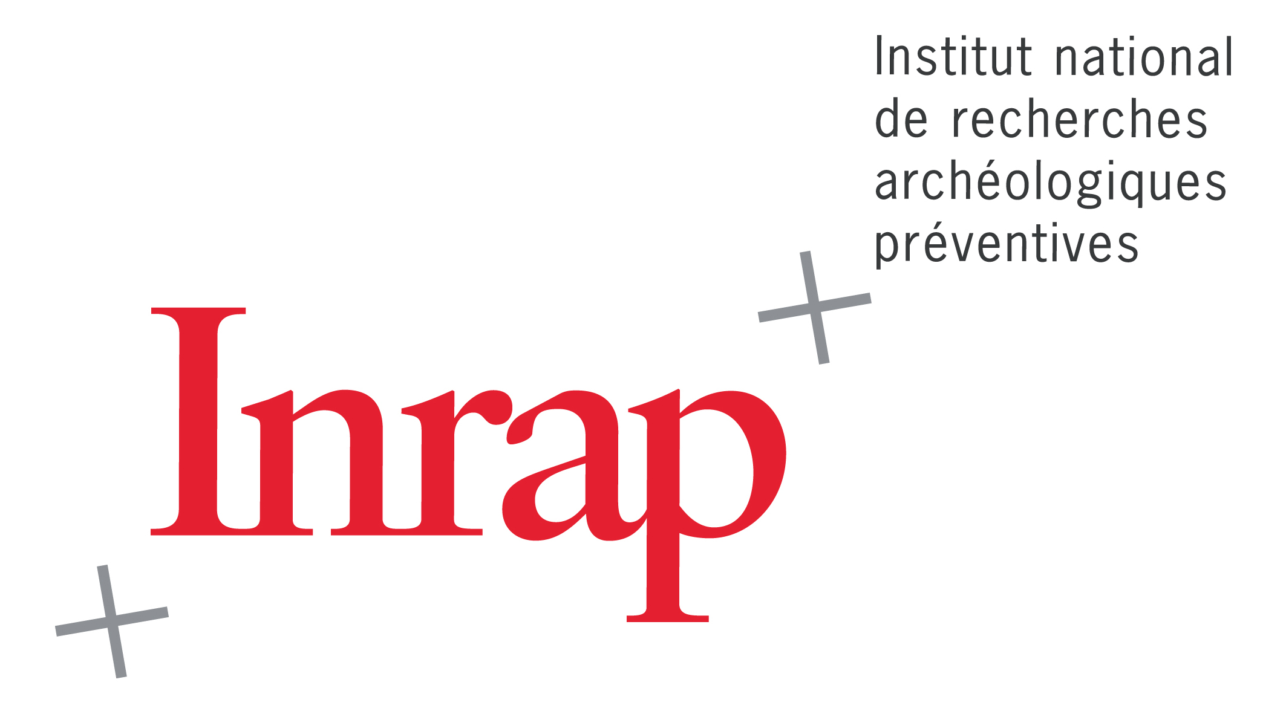

Méthodes et recherches scientifiques à l’Inrap :
Le programme 2011

Introduction 2
Bilan 2010, prévisions 2011 4
La recherche : diffusion et exploitation des résultats, collaborations 4
Activités internationales 4
Méthodes et techniques 5
Organisation de la chaîne opératoire en infographie 5
Le déploiement de solutions SIG 6
Documentation et mobilier archéologique : l’installation d’un réseau de gestionnaires de collections 6
Conseil, suivi et contrôle des opérations archéologiques 7

Introduction

Ce programme s’inscrit dans la continuité des travaux menés par l’Inrap depuis 2005 selon quatre axes principaux :
- La politique de recherche et l’exploitation et la diffusion des résultats scientifiques ;
- Les pratiques, méthodes et techniques scientifiques ;
- La politique documentaire ;
- La coordination et la prévision de l’activité opérationnelle.

Impulsant et coordonnant la politique scientifique de l’Inrap, la direction scientifique et technique (DST) connaîtra fin 2010 une évolution sensible, avec la création de trois nouveaux services : Activités internationales, Documentation et mobilier archéologiques et Archéologie subaquatique, ce dernier sous réserve d’un financement ad hoc dans le cadre de la réforme de la redevance d’archéologie préventive. Cette réorganisation interne importante prendra toute sa place en 2011 et il convient d’adapter les projets de la DST aux capacités opérationnelles dont elle dispose. Par ailleurs, la DST sera fortement mobilisée par le plan « Reconquête aménageurs », lancé fin octobre, et dont elle pilote une quinzaine d’actions et contribue à une quinzaine d’autres sur les quatre vingt dix mesures qu’il comporte.

Le programme 2011 relatif aux méthodes et recherches scientifiques se concentrera ainsi sur quelques enjeux majeurs :
- la structuration et la mise en œuvre de la stratégie d’intervention de l’Inrap sur le plan international ;
- l’installation et la coordination d’un réseau de gestionnaires de collections (mobilier et documentation) ;
- le renforcement du suivi des actions scientifiques et de la politique de collaboration avec les partenaires (services de collectivités territoriales, UMR, universités…) ;
- l’organisation de la chaîne graphique et l’expérimentation de la mise en place d’unités de services en infographie ;
- le déploiement de solutions SIG ;
- la poursuite des tests de tablettes PC ;
- le déploiement des données géographiques dans le cadre d’un partenariat en cours de finalisation avec l’IGN ;
- le renforcement du conseil, du suivi et du contrôle relatifs aux opérations archéologiques, de la réception des appels d’offre à la remise du rapport d’opération.

La plupart de ces thématiques vise également à faire face au développement de la concurrence en renforçant la compétitivité de l’Inrap et en améliorant encore la qualité de son organisation opérationnelle et de ses rendus scientifiques.

Les actions précédemment mises en œuvre seront poursuivies (cf. Méthodes et recherches scientifiques à l’Inrap, 2009 et 2010), notamment en ce qui concerne :
- le suivi des activités scientifiques (PAS, publications…) ;
- le développement de la mécanisation des fouilles ;
- l’ampliation de la politique documentaire, duplication ou numérisation de la documentation scientifique ;
- la poursuite de la normalisation des rapports d’opération (sections 1, 2 et 3) ;
- via l’Intranet et l’Internet, la diffusion de l’information scientifique et création d’outils de travail pour la recherche : espaces scientifiques, bibliothèque électronique des rapports, séminaires thématiques… ;
- la continuation de la rédaction de recommandations visant à alimenter, à terme, un classeur méthodologique ;
- en liaison avec la DRH, la poursuite de la définition des métiers de l’archéologie et de la réflexion sur les spécialités…

Bilan 2010, prévisions 2011

La recherche : diffusion et exploitation des résultats, collaborations

L’une des réalisations majeures de l’année 2010 a été la rédaction du bilan de la programmation 2006-2009 ainsi que la définition de la programmation 2011-2013.

Le bilan montre un taux moyen de 2,5 publications par projet scientifique validé par le conseil scientifique, avec une disparité selon les périodes, les projets sur le Paléolithique, le Néolithique et les âges des Métaux étant particulièrement productifs. Parallèlement, la nouvelle programmation 2011-2013 a été bâtie avec le Conseil scientifique. Elle permet d’orienter les actions scientifiques (recherches collectives et publications) mais aura également des répercussions dans la programmation et les méthodes relatives aux opérations de fouilles. L’instruction DG 128 recommande de tenir compte de ce critère, notamment lorsqu’il est nécessaire de définir des priorités entre projets dans les réponses aux aménageurs dans le cadre des marchés de fouilles.

Par ailleurs, la diffusion des données scientifiques n’a cessé de s’étoffer avec l’alimentation régulière du catalogue Dolia (16 000 notices rédigées dont la moitié sont en ligne, plus de 250 rapports de fouille en ligne fin 2010), l’enrichissement des rubriques et du contenu des espaces scientifiques du portail (par exemple, programmation scientifique 2006-2009 et 2011-2013 de l’institut, programme scientifique et technique annuel, axes de recherche, PAS en cours, collection Archéopages), la création de la revue Recherches archéologiques en partenariat avec le CNRS (2 ouvrages sont d’ores et déjà sous presse et paraîtront début 2011), la mise en ligne de la base de données liée à l’enquête sur l’âge du Fer (L’organisation et l’évolution du territoire rural au second âge du Fer ; responsables : Gertrude Blancquaert, Thierry Lhoro, François Malrain)…

Les actions de collaboration, quant à elles, se sont étendues aux laboratoires non CNRS permettant ainsi de pallier la disparité territoriale des UMR d’archéologie. Deux projets pilotes seront concrétisés d’ici à la fin janvier 2011, l’un avec l’Université de Reims et l’autre avec celle de Poitiers. Un troisième est en cours d’instruction avec l’Université de Pau. En parallèle, trois nouveaux partenariats avec des UMR ont été signés, ce qui porte le nombre de laboratoires CNRS partenaires à quatorze, quatre autres étant encore en discussion.

Pour 2011, un dispositif visant à renforcer encore le suivi et le contrôle des actions scientifiques sera mis en œuvre : il sera ainsi veillé à l’aboutissement éditorial des projets. La politique de collaboration fera également l’objet d’une attention particulière, notamment en direction des services archéologiques de collectivités. L’année 2011 sera également consacrée aux discussions pour le renouvellement de la convention-cadre liant l’Inrap et le CNRS qui sert de base à toutes les conventions passées avec les UMR.

Activités internationales

La lettre de mission du ministre de la Culture et de la Communication et de la ministre de l’Enseignement supérieur et de la Recherche, adressée au président et au directeur général de l’Inrap le 21 janvier 2010, a précisé le cadre dans lequel les actions menées par l’institut sur le plan international devaient s’inscrire :
- valorisation de la connaissance scientifique capitalisée au sein de l’institut par la participation au développement de projets internationaux patrimoniaux et/ou de recherche, la plupart du temps bilatéraux mais également multilatéraux ;
- engagement dans des actions de coopération internationale, le plus souvent bilatérales, destinées à faire bénéficier les pays partenaires de l’Inrap de son savoir-faire et de son expérience en matière d’archéologie préventive (organisation de chantiers écoles dans les pays ; formation de professionnels étrangers en France) ;
- participation à des programmes de recherche menées hors de France – travaux de terrain, études, publications, etc. – dont les réalisations seront évaluées par un retour d’expérience systématique.

La multiplication des sollicitations et des opportunités d’interventions de tous ordres à l’étranger, mais aussi les orientations données par les ministres de tutelle en matière d’action internationale, nécessitent aujourd’hui de mieux structurer ce champ d’intervention. Toutes les facettes de l’activité archéologique étant potentiellement concernées (réglementation, méthodes, techniques et savoir-faire, gestion opérationnelle, organisation des chantiers, exploitation et diffusion des résultats, etc.), cela implique une coordination à la fois transversale et opérationnelle par la DST. Le nouveau service des activités internationales aura ainsi en charge la mise en œuvre de ces actions et reprendra une partie des missions assumées par la mission Recherche et développement international. Il agira en liaison avec le chargé des relations institutionnelles, du mécénat et de la stratégie internationale, placé auprès de la présidence et de la direction générale.

Méthodes et techniques

Organisation de la chaîne opératoire en infographie
L’achèvement de l’enquête sur le dessin archéologique a permis de recenser les dessinateurs et leurs activités, ainsi que d’identifier les besoins en formation visant à l’amélioration de la qualité des documents graphiques. À l’issue de cette enquête, sont proposées :
- une organisation de la chaine graphique s’appuyant sur des unités de services pilotées par un responsable et intégrant les évolutions en cours, notamment en termes de SIG ;
- des recommandations sur le dessin archéologique du terrain au RFO, et sur les règles de mise en page.
En 2011, le fonctionnement en unité de services sera testé dans 3 ou 4 centres archéologiques. À l’issue de cette phase, et si le bilan est positif, la fonction de responsable d’unité sera organisée. L’enjeu est notamment d’évaluer les gains que ces unités de services (topographie, infographie, SIG…) peuvent permettre d’atteindre, au sein des centres de recherches archéologiques, en termes de délais de réalisation des documents scientifiques (plans et cartes, dessins, rapports d’opération…).

Le déploiement de solutions SIG
L’enjeu majeur des SIG à l’Inrap est de contribuer à l’amélioration du raisonnement archéologique et à la production de résultats d’une qualité et d’une rigueur méthodologique accrues, dans un souci constant du respect des temps et des budgets impartis. En conséquence, l’adoption des SIG et tout ce que cela implique en termes de compétences, d’évolution des métiers et des pratiques, mais aussi d’intégration de ces technologies de traitement de l’information géoréférencée, participera à l’amélioration de l’image de l’institut, tant vis-à-vis des aménageurs, des services prescripteurs que de la communauté scientifique française et internationale.
Le recrutement en 2010, d’un chargé de l’acquisition des données descriptives et d’une géomaticienne, a permis, face à de tels enjeux, de préciser le scénario de mise en œuvre des SIG. L’opération sera conduite sur 3 ans, par groupes de centres et/ou d’opérations majeures. Il s’appuiera sur un programme de formation qui devrait concerner environ 250 agents opérationnels sur 3 ans ; celui-ci visera trois niveaux prédéfinis de compétences à atteindre afin de permettre une utilisation opérationnelle des SIG pour les diagnostics comme pour les fouilles, depuis la phase de préparation des opérations jusqu’à la publication et la diffusion de leurs résultats.

Intimement liées à ce projet, deux autres actions seront poursuivies en parallèle :
- L’approfondissement des tests de tablettes PC : celles-ci ont fait leur preuve quant à leur facilité d’utilisation, leur solidité et leur adéquation au terrain ; néanmoins, la mesure du gain de temps et celle de l’impact sur la chaîne opératoire doivent être précisées, de même que les modalités de leur utilisation en relation avec les SIG (enregistrement direct sur le terrain des données descriptives en lien direct avec un SIG alimenté par des données géoréférencées acquises par les topographes) ;
- Le déploiement des données IGN : l’inscription des activités de l’Inrap dans le cadre des nouvelles « licences Recherche » développées par l’IGN et permettant un droit d’usage gratuit devrait être atteinte d’ici la fin de 2010. Cette licence assurera une mise à disposition des fonds au 1/25 000 et au 1/250 000 selon d’une part, une procédure d’utilisation respectant les obligations réglementaires incombant à l’institut et, d’autre part, des modalités techniques définies en concertation avec la direction des systèmes d’information (DSI).

Documentation et mobilier archéologique : l’installation d’un réseau de gestionnaires de collections

La création du service Mobilier et documentation archéologiques a pour objectif de définir et de mettre en œuvre une politique de gestion de l’information scientifique produite par l’Inrap afin de l’ordonner, de la consolider et de la rendre accessible. Ce service concerne notamment la gestion des collections, archives de fouilles et mobilier, devant être remis à l’Etat, dont un premier état a d’ores et déjà été produit lors d’une enquête menée dans les centres archéologiques durant le premier semestre 2010.

Dans ce cadre général, ce service s’attachera notamment à la mise en place et à la coordination d’un réseau de gestionnaires de mobilier et d’archives de fouille chargé de l’application de procédures relatives à la gestion des collections, de la collecte sur le terrain jusqu’à la remise à l’Etat. Il s’agira de mieux organiser dans les centres archéologiques la conservation préventive des collections, les modalités de tri, de classement et de conditionnement, ainsi que le versement des collections aux services régionaux et d’en assurer la traçabilité ; l’élaboration et la mise en œuvre de procédures et d’un cahier des charges pour un outil de gestion partagé des collections seront ainsi recherchées. La définition d’une politique de collaboration et de partage documentaire avec les partenaires de l’institut, comme par exemple dans le cadre des projets de centres de conservation et d’étude (CCE), rentre également dans les missions de ce service et du réseau qu’il animera.

Conseil, suivi et contrôle des opérations archéologiques

La DST a souhaité instaurer un suivi des opérations importantes (diagnostics ruraux de plus de 100 hectares, diagnostics urbains de plus de 10 000 m³ à sonder ou fouilles de plus de 1 000 jours/hommes) qui ont un impact certain sur les plans de charges des directions interrégionales.

Ce suivi, formalisé par l’instruction DG 128 du 1er octobre 2010, consiste à émettre un avis sur la pertinence du projet scientifique d’intervention (PSI) qui doit répondre à la fois au cahier des charges émis par les services prescripteurs et aux attentes et contraintes des aménageurs. A partir de 2011, pour les opérations achevées et une fois le rapport rendu, ce suivi consistera également à dresser des bilans des moyens consommés en regard des moyens prévus et des objectifs scientifiques fixés. Pour les opérations en cours, des bilans intermédiaires seront également établis. Ces bilans permettront d’améliorer le conseil apporté par le service des activités opérationnelles aux directions interrégionales.

A terme, ce travail devrait également servir à mieux anticiper les besoins de l’Inrap en termes de moyens et de compétences.

Dans ce contexte, et depuis juin 2009, la DST a entrepris un travail visant à l’amélioration du contenu des projets scientifiques d’intervention (PSI). Cette action s’inscrit dans le plan « Reconquête aménageurs » qui vise notamment à modifier l’image de l’Inrap auprès des aménageurs en répondant mieux à leurs attentes (amélioration de la relation client, transparence des offres, prix et délais) ; il doit aussi permettre à l’Inrap d’améliorer sa compétitivité et d’étendre ses marchés.

« Le rayonnement international de l’Inrap constitue un enjeu de premier plan et devra mobiliser l’ensemble de l’établissement, que ce soit par la participation à des programmes de recherches conduits à l’étranger et la formation d’archéologues étrangers (co-encadrement de chantiers écoles dans le pays d’origine des chercheurs ou accueil sur des chantiers Inrap). D’une manière générale, nous souhaitons que le savoir-faire et la connaissance scientifique capitalisée au sein de l’institut puissent être mieux valorisés au niveau international ». (extrait de la lettre de mission du 21 janvier 2010).

